Informacja prasowa
Polska liderem leasingu w UE - 63 proc. MŚP stawia na leasing
- 63% MŚP uznaje leasing za kluczowe źródło finansowania
- 42% firm korzysta z leasingu w sposób ciągły
- Najwyższe wykorzystanie leasingu w Unii Europejskiej
- Leasing jest stałym elementem cyklu inwestycyjnego
- Stabilna dostępność leasingu
- 119,5 mld zł – wartość inwestycji sfinansowanych w 2025 r.
Warszawa, 26 lutego 2026 r. – Dla 63% małych i średnich przedsiębiorstw w Polsce leasing jest jednym z najważniejszych źródeł finansowania działalności – wynika z najnowszego badania Komisji Europejskiej i Europejskiego Banku Centralnego (SAFE 2025). To najwyższy wynik w Unii Europejskiej, przy średniej unijnej na poziomie 47%. Jednocześnie znaczenie leasingu w Polsce przewyższa inne formy finansowania – na istotność kredytu bankowego wskazało 36% przedsiębiorstw, a na dotacje 41%.
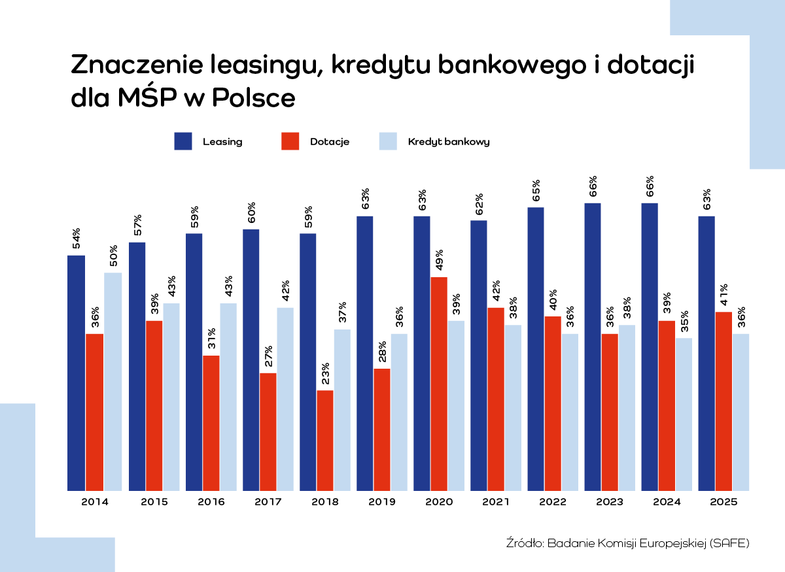
W ostatniej edycji badania SAFE Polska zajmuje pierwsze miejsce w UE pod względem znaczenia leasingu dla sektora MŚP. Rok wcześniej liderem była Finlandia, która obecnie plasuje się na czwartej pozycji. Za Polską znajdują się Niemcy oraz Czechy.
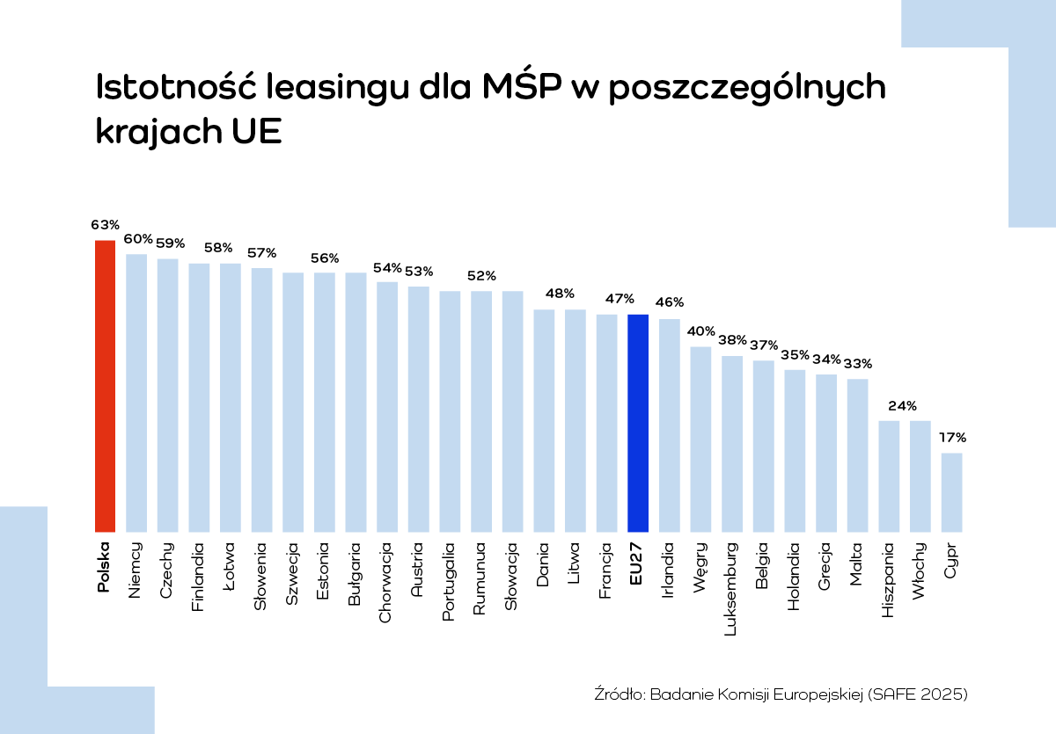
Jednocześnie 42% MŚP w Polsce korzysta z leasingu w sposób ciągły, tj. zarówno w poprzednim, jak i bieżącym kwartale. To ponad dwukrotnie więcej niż wynosi średnia unijna (19%) i również najwyższy wynik w UE. Kolejne miejsca zajmują Łotwa (32%) oraz Finlandia (31%). Najniższy poziom wykorzystania leasingu odnotowano we Włoszech i Hiszpanii (po 6%).
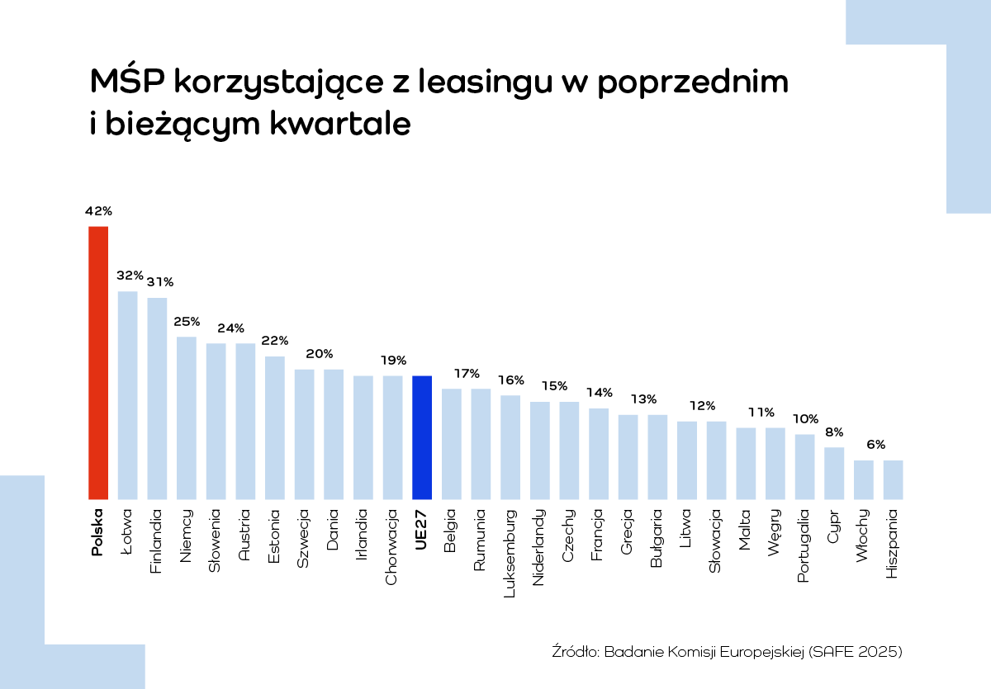
Poziom deklarowanej istotności leasingu oraz skala jego faktycznego wykorzystania potwierdzają, że w Polsce instrument ten ma charakter systemowy. Leasing jest nie tylko wysoko oceniany, lecz także realnie wykorzystywany przez znaczną część sektora MŚP.
– Leasing w Polsce jest dziś nie dodatkiem, lecz jednym z fundamentów finansowania inwestycji sektora MŚP. Wyniki SAFE 2025 potwierdzają jego trwałą i systemową rolę w gospodarce – mówi Monika Constant, prezeska Związku Polskiego Leasingu. – Ponad 42 proc. firm korzystających z leasingu w sposób ciągły to dowód, że przedsiębiorcy traktują go jako stały element strategii rozwoju, a nie jednorazowe rozwiązanie. Na tle Unii Europejskiej Polska wyraźnie wyróżnia się skalą i powszechnością wykorzystania leasingu, który jest stałym elementem cyklu inwestycyjnego.
Przewidywalne finansowanie rozwoju
Z badania SAFE 2025 wynika, że 73% MŚP deklaruje stabilne potrzeby leasingowe (66% w 2024 r.), natomiast 13% wskazuje na wzrost potrzeb w tym zakresie. Oznacza, że leasing stał się w Polsce przewidywalnym i planowym narzędziem finansowania modernizacji floty, maszyn i urządzeń, wpisanym w naturalny cykl inwestycyjny przedsiębiorstw z perspektywami dalszego stabilnego rozwoju.
– Polskie firmy wykorzystują leasing przede wszystkim do rozwoju i modernizacji – finansują maszyny, środki transportu i sprzęt niezbędny do zwiększania konkurencyjności. To finansowanie realnej gospodarki – podkreśla Monika Constant. – Stabilność potrzeb leasingowych pokazuje, że przedsiębiorcy planują inwestycje w dłuższym horyzoncie i konsekwentnie je realizują.
Profil klientów leasingu w Polsce
SAFE 2025 wskazuje wyraźny profil firm korzystających z leasingu w Polsce. Są to przede wszystkim:
- małe i średnie przedsiębiorstwa
- podmioty z sektorów kapitałochłonnych – przemysłu, transportu, budownictwa i usług technicznych,
- firmy o ugruntowanej pozycji rynkowej, realizujące inwestycje odtworzeniowe i modernizacyjne.
Potwierdzają to dane Związku Polskiego Leasingu. W 2025 roku mikro, małe i średnie przedsiębiorstwa odpowiadały za 70,9% sfinansowanych inwestycji.
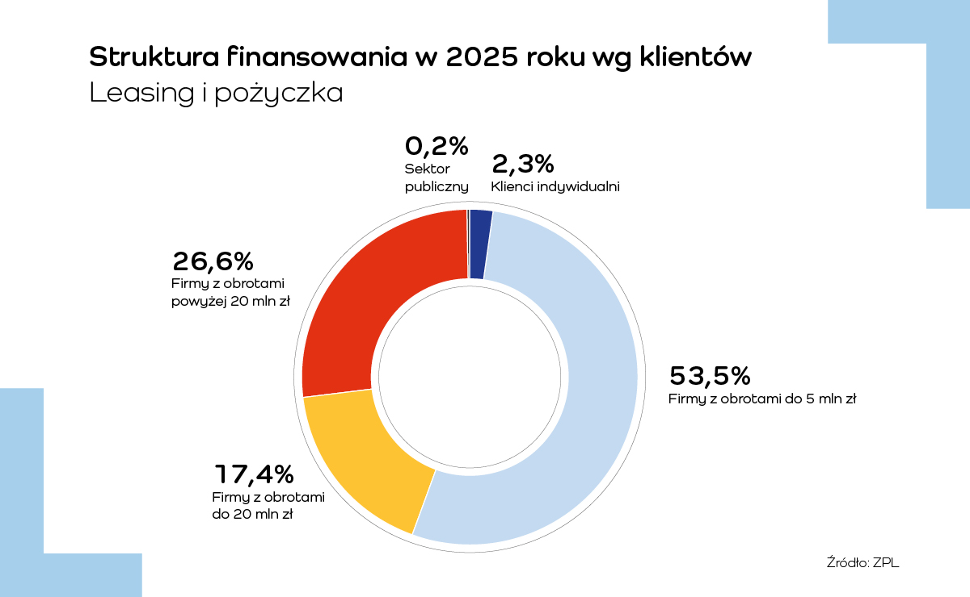

Leasing pełni w Polsce przede wszystkim funkcję finansowania inwestycji i zwiększania potencjału produkcyjnego, a nie wyłącznie wsparcia krótkoterminowej płynności.
- Z badania można wywnioskować, że leasing wygrywa tam, gdzie bank jest zbyt restrykcyjny, czas decyzji ma znaczenie, a aktywo samo w sobie jest zabezpieczeniem. To relatywnie bardziej dostępny kanał finansowania niż przeciętnie w UE – wskazuje Monika Constant.
Stabilna dostępność finansowania
76% polskich MŚP ocenia, że dostępność leasingu w ostatnich miesiącach nie zmieniła się (70 proc. w 2024 r.), a jedynie 2% firm wskazuje na jej pogorszenie. Większość przedsiębiorców nie spodziewa się również pogorszenia warunków finansowania w najbliższych kwartałach.
Z danych Związku Polskiego Leasingu wynika, że 2025 r. firmy leasingowe sfinansowały inwestycje przedsiębiorstw o łącznej wartości 119,5 mld zł, co oznacza wzrost o 8% r/r. W 2026 roku wartość inwestycji sfinansowanych przez branżę leasingową może wzrosnąć do 129,7 mld zł, co oznacza podobne tempo wzrostu co rok wcześniej.
- Obecny rok będzie rokiem dużych inwestycji, głównie dzięki kumulacji wydatkowania pieniędzy unijnych z KPO oraz perspektywy finansowej 2021–2027. Szacujemy, że wydatki inwestycyjne finansowane z pieniędzy unijnych mogą wynieść około 182 mld zł, wobec ok. 63 mld zł w 2025 roku. Pieniądze unijne będą silnym katalizatorem inwestycji prywatnych, w tym inwestycji sektora MŚP, co będzie korzystne dla rynku leasingu – mówi Monika Constant.
Wyniki SAFE 2025 potwierdzają, że polski rynek leasingu należy do najbardziej rozwiniętych w Unii Europejskiej, a jego znaczenie dla sektora MŚP pozostaje wyjątkowo wysokie na tle innych państw członkowskich.
O badaniu SAFE
Badanie SAFE (Survey on the Access to Finance of Enterprises) jest prowadzonym przez Europejski Bank Centralny we współpracy z Komisją Europejską cyklicznym badaniem ankietowym opinii przedsiębiorstw na temat finansowania i dostępności instrumentów finansowych, w tym leasingu. Wyniki są ważone pod kątem struktury branżowej i wielkości firm, by odzwierciedlić realne warunki finansowania w poszczególnych krajach.

Związek Polskiego Leasingu
To organizacja reprezentująca branżę leasingową w Polsce. Związek zrzesza 36 podmiotów obejmujące ponad 90% sektora: 35 firm leasingowych oraz Polski Związek Wynajmu i Leasingu Pojazdów. ZPL prowadzi działania wizerunkowe i edukacyjne na rzecz propagowania leasingu jako narzędzia wspierającego rozwój przedsiębiorczości. Do zadań ZPL należy monitorowanie, opiniowanie oraz opracowywanie ekspertyz w zakresie regulacji dotyczących leasingu. Związek jest aktywnym członkiem Leaseurope – europejskiej federacji organizacji branży leasingowej i wynajmu pojazdów, zrzeszającej 45 stowarzyszeń z 32 krajów Europy. W 2024 roku ZPL obchodził 30-lecie istnienia. W ciągu trzech dekad firmy leasingowe przeznaczyły ponad 1 bln zł na inwestycje przedsiębiorstw działających w Polsce.

Dodatkowe informacje: www.leasing.org.pl

Kontakt dla mediów:
Katarzyna Ostrowska
Dyrektorka ds. komunikacji i PR
e-mail: katarzyna.ostrowska@leasing.org.pl
tel.: (+48) 697 770 498

Śledź nas na:


